Spoločnosť MANN + HUMMEL FILTRATION TECHNOLOGY POLAND sp. z o.o. (ďalej ako „MANN + HUMMEL“; predtým ako: Wix-Filtron Sp. z. o.o.) oznamujeme verejnosti, že spustila dobrovoľný program výmeny jej palivových filtrov PP 841/6 predávaných pod obchodnými značkami 841/6FIL.

Spoločnosť MANN + HUMMEL uskutočňuje program náhrady s cieľom poskytnúť náhradný produkt pre všetkých koncových používateľov, ktorí postihnutý palivový filter vlastnili. Zákazníci môžu zistiť, či sa tento problém týka ich palivového filtra tak, že skontrolujú, či sa na hornom kryte palivového filtra nenachádza trojuholník, ktorý je znázornený na obrázku nižšie.

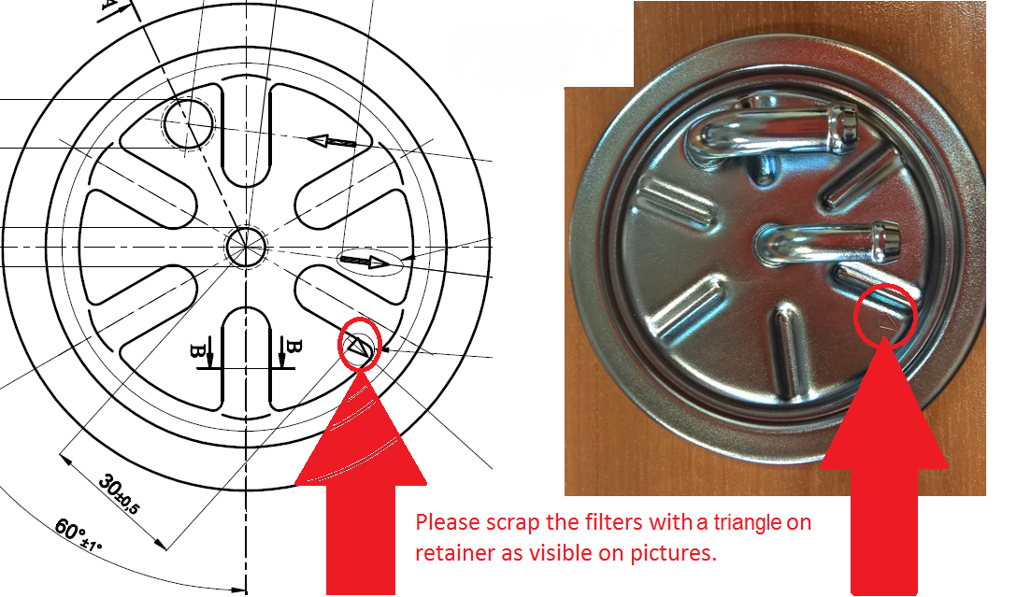
Please scrap the filters with a triangle on retainer as visible on pictures. | Zlikvidujte filter s trojuholníkom na kryte, ktorý je znázornený na obrázku.

Keďže spoločnosť MANN + HUMMEL neberie bezpečnosť svojich zákazníkov na ľahkú váhu a je veľmi opatrná, rozhodla sa zaviesť proaktívny program ich výmeny. MANN + HUMMEL svojich zákazníkov vyzýva , aby si zdarma vymenili ich palivové filtre za nové modely, ktoré sú práve doručované k našim obchodným partnerom.
MANN + HUMMEL bude zákazníkov upozorňovať a informovať o programe výmeny na svojich webových stránkach v časti týkajúcej sa podpory (recall.filtron.eu / recall.wixeurope.com). Na webovej stránke budú identifikované palivové filtre, ktorých sa tento program výmeny týka a budú tu uvedené podrobnosti o tom, ako môžu zákazníci získať nový palivový filter. V prípade otázok je možné využiť nasledujúce kontaktné údaje: Konrad Gorny / Marta Janikowska, MHFT-GOS-Quality@mann-hummel-ft.com, tel. číslo: (+48) 65 572 89 02

Program výmeny bude na medzinárodnej úrovni spustený dňa 28.07.2016

FOTOGRAFIE PALIVOVÝCH FILTROV PP 841/6 PREDÁVANÉ POD OBCHODNÝMI ZNAČKAMI
841/6FIL
